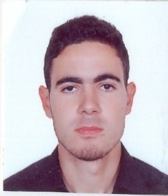ABDERRAHIM HMAIDA

* **Né le   :** **01/08/1984**, **marié**
* **Adresse : AMAL 1 RUE 7 NR 11**
* **nationalité  : Marocaine.**
* **Tél    : 06 75 47 17 61**



***FORMATIONS:***

* **Niveau d’étude : 4ème année de collège.**



***EXPERIENCES***

* 2ans de Travail au sein de la société «ALSA» chauffeur de bus ALSA
* 6ans Personnel service dynamique
* 1ans transport personnel (AL)
* 7ans livreur et personnel au sein de la société SODIFLEX
* Permis de conduire (D) (B)



***LANGUES :***

* **Arabe : langue maternelle.**
* **Français : moyen**



***MES ATOUTS***

* **Sens de responsabilité**
* **Esprit d’initiative**
* **Esprit d’équipe**

***LOISIRS***

* **Sport.**
* **Voyage.**